**Министерство образования и науки РД**Муниципальное бюджетное общеобразовательное учреждение  
МБОУ «Ст. Карланюртовская СОШ»  
МО «Хасавюртовский район»

**Круглый стол**

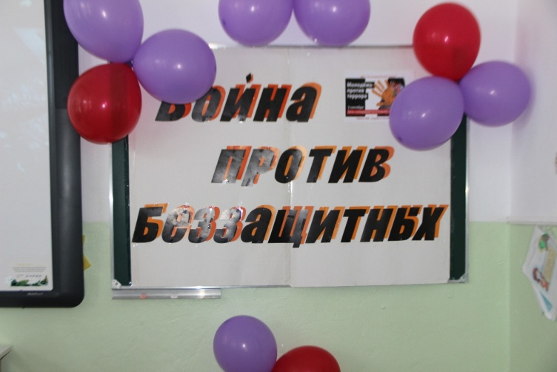

Подготовила ст. вожатая:   
 Абдуразакова А.Н.

**2022**

**Круглый стол «Война против беззащитных»**

**Цель:** сформировать у учащихся представление о терроризме как историческом и политическом явлении; акцентировать внимание учащихся на необходимости проявления бдительности с целью профилактики совершения террористических актов;

содействовать формированию толерантности и профилактики межнациональной розни и нетерпимости; содействовать формированию чувства милосердия к жертвам терактов (на примере Беслана);

ознакомить учащихся с основными правилами поведения в условиях теракта (памятка каждому учащемуся).

Оборудование: картинки

**Ход занятия.**

**1.Вступительное слово учителя.**

**Просмотр видеоролика о терроризме.**

**2.Выступления детей**

**Амин**. Терроризм – слово, которое сегодня можно часто услышать. Вы, наверное, не раз слышали, как его обсуждают между собой родственники, учителя и просто прохожие. В новостях по телевидению говорят о террористических актах беспрестанно. Террористов показывают в кино и пишут о них в книгах. Взрослых очень волнует эта тема. И, наверняка, они уже говорили вам – что терроризм это большое зло.

**Фатима**. Терроризм – это не стихийное бедствие, за ним стоят вполне конкретные люди. Их главная цель - поссорить между собой наши народы, разделить Россию на отдельные слабые государства, захватить в них власть. Сделать это политическим или военным путем им не под силу. И, тогда, они прибегают к отвратительному средству – терроризму. Террористы взрывают, убивают, захватывают в заложники или запугивают мирных граждан, жестоко издеваются над заложниками для того чтобы достичь преступных целей и нанести вред обществу и государству.

**Гамзат.** Противники нашей страны тратят огромные деньги на то, чтобы найти таких преступников, вооружить их и организовать террористические акты. Именно по их злой воле звучат взрывы, падают самолеты, гибнут люди. Чтобы вселить ужас в сердца людей, террористы придумали различные способы актов:

1) взрывы в жилых домах, самолетах, поездах, переходах и электричках в метро, автобусах;

2) захват людей в заложники;

3) убийство политических деятелей и известных людей;

4) захват самолетов для того, чтобы направлять их на города и использовать как огромные бомбы;

5) поджоги лесов, жилых домов, транспортных средств;

6) взрывы опасных объектов (например, атомных электростанций, плотин на водоемах, химических предприятий), способных привести к массовым болезням и гибели;

7) уничтожение жизненно важных объектов (линий электропередач, водопровода, связи), особо ценных памятников культуры (храмы, мечети, музеи).

**Зайнаб**. В последние годы, в связи с развитием сети интернет появился новый вид терроризма – кибертерроризм. Представьте на секунду, что вы потеряли контроль над всеми своими паролями, доступ к электронной почте будет невозможен. Первая эмоция после вашей потери - это паника. Суть кибертерроризма заключается в угрозе и реальных действиях интернет-мошенников , наносящих вред государственным организациям при передаче и хранении компьютерных данных. В результате деятельность государственных учреждений может быть временно блокирована. Все это по замыслу кибертеррористов должно привести к панике, экономической и политической нестабильности в стране.

**Амин**. Те, кто организуют террористические акты, чаще всего преследуют цель получить доступ к власти и богатству. Но для организации убийств и взрывов они правдами и неправдами привлекают других людей. Исполнителями терактов могут стать:

люди, мечтающие о славе, богатстве и власти, но неспособные достичь этого нормальными способами;

люди, искаженно понимающие религиозные заповеди;

люди, переживающие горе, утрату близкого человека и желающие отомстить за его смерть;

психически больные и больные-наркоманы.

За участие в террористической деятельности во всех странах предусмотрены очень суровые наказания. Все террористы – преступники, и после того, как они попадают в руки стражам правопорядка, их судят и сажают в тюрьмы.

**Лейлат**. Терроризм принес боль и горе во многие семьи России. В террористических актах погибли невиновные люди разных национальностей, вероисповеданий, профессий, возрастов. Поэтому террористов ненавидят миллионы людей.

**Фатима**. Терроризм может и должен быть побежден. Для этого организовано взаимодействие всех государств мира. Большинство стран договорились не идти на поводу у бандитов, запрещать пропаганду терроризма, совместно ловить террористов, не позволять на своей территории укрываться террористам, не снабжать их оружием и деньгами.

В России благодаря активным действиям государства снижается количество терактов. С террористами эффективно борются армия и полиция всех государств.

Нельзя не вспомнить сегодня 1 сентября 2004 года. Это самое страшное, даже можно сказать чудовищное событие, которое произошло в городе Беслан на Северном Кавказе. День знаний. Торжественная линейка. Море цветов и звуков! Поздравления! Детский смех … И вдруг раздаются выстрелы из автоматов…

**Гамзат.** 1сентября школа стала адом. Заложниками оказались дети и взрослые-1116 человек.   
Стояла изнурительная жара. Весь день в душном спортзале дети сидели голодными, просили пить. Принять еду и питье для детей боевики согласились лишь вечером. И тут же отказались.  А ночью вдруг разразился сильнейший ливень, словно небо предвещало большую беду и заранее оплакивало ее.

 Три дня маленький город Беслан, о котором сегодня знает весь мир, напоминал большую пороховую бочку.

 Три дня все жители города дни и ночи проводили на улице.

 Три дня стояли в оцеплении вокруг 1-й школы военнослужащие внутренних войск и 58-й армии Северо–Кавказского военного округа.

**Зайнаб**. Когда неожиданно для всех прогремел взрыв, военные бросились на помощь обессилевшим заложникам, не ожидая команды. Дети рассказывали позже: первый взрыв раздался из-за сорвавшегося со скотча фугаса. Взрывчатка упала и разорвалась прямо на заложниках. Затем что-то сдетонировало...

 После взрыва в спортзале боевики с крыши и из окон школы начали стрелять по выбегающим людям... Пять пулеметов, ручной гранатомет, на крыше работал снайпер.

 Тогда спецназ ФСБ без всякого приказа бросился вперед. Не на штурм - сработала нормальная реакция нормальных мужчин, которые ринулись спасать погибающих детей. Спецназовцы всегда первым делом уничтожают террористов. Здесь, вопреки всему, они заслоняли заложников.

**Патя**. Спасенные с благодарностью вспоминают, как бойцы спецназа бросались на гранаты, принимая их взрывную волну на себя. Один из военных, стоя во весь рост на столе посреди столовой, гасил сопротивление террористов в то время, когда заложники проползали между его ногами к окну, где их принимали другие спецназовцы. Офицеры действовали не по своим жестким инструкциям, а по-людски. Они просто спасали детей, не думая о себе, подставляя грудь, заслоняя собой ребятишек. Плакали женщины, когда узнавали своих родных среди убитых, плакал офицер, у которого на руках умерла девочка.

**Лейлат**. Век террориста очень короток, его убьют либо свои же соратники, либо при задержании, либо же остаток жизни он проведет в тюрьме. Чтобы привлечь новых членов в свои банды, террористы используют специальные приемы вербовки, опираются на ряд психологических особенностей людей. Большой интерес для террористов представляет подростковый и юношеский возраст. Людей более старшего возраста привлечь к участию в террористической деятельности удается редко: их труднее обмануть, они склонны тщательно продумывать свои действия, у них сформировано чувство ответственности за своих близких и свой народ.

Справка

12 октября 2021 в МБОУ «ст. Карланюртовская СОШ» 9 классе было проведено мероприятие о терроризме.

Целью мероприятия:

- формирование общественного сознания и гражданской позиции учащихся.

- воспитание чувства сострадания и соучастия к жертвам терроризма, неприятия жестокости и насилия;

- вызвать отрицание терроризма как явления;

- способствовать воспитанию толерантного отношения друг к другу;

– воспитание ответственного отношения к своей жизни и жизни окружающих.

Мероприятие началось со вступительного слова завуча по ВР Казаковой А.А.

Мы с вами родились и живём в огромной стране, которая в своё время перенесла две мировые войны. Первая мировая война с 1914 года по 1918 год и Вторая мировая война с 1941 года по 1945 год. События и факты этих периодов жизни нашей страны известны всем из уроков истории, по фильмам, по рассказам педагогов, ветеранов и родных.

Но вот уже более 10 лет идёт, можно сказать, Третья мировая война – вся планета борется с терроризмом.

Международный терроризм - одна из основных угроз сегодняшнего дня.

Слово «террор», которое сегодня знают все, существует во многих странах мира и обозначает страх и ужас. Именно страх и ужас вызывают у людей действия террористов.

Учащиеся рассказали о действиях террористов. О том, как создаются террористические группы, кого стараются вербовать и внушать людям свои идеи, а также раскрыли возможности избежать попадания в эти организации.

На мероприятии присутствовали представители духовенства, которые раскрыли, как противостоять этой силе, как закалять свой характер. И не попасть под влияние.

На мероприятии присутствовали:

Завуч по ВР - Казакова А.А.,